Niets is wat het lijkt wanneer het wordt

Gedicht: alleen in het bos

Ik ben zo bang s’nachts in het bos.
De wereld staat op zijn kop.
Wilde dieren lopen vrij rond.
Overal hoor je geluiden.
Een kleine stem die zegt dat je eraan gaat.
Je leven flitst voorbij.
Ho, gelukkig was
Het maar een droom.

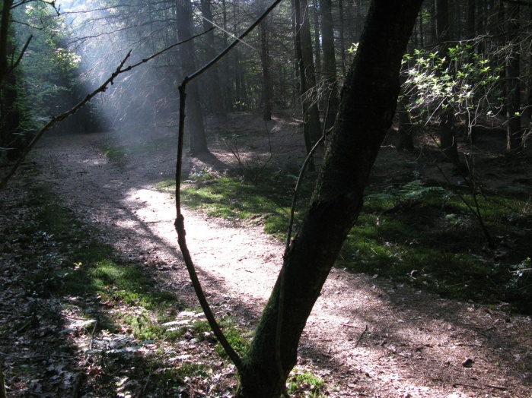geschreven door Arnauld

